一.申请API Key
1.打开官网
https://lbs.amap.com/

2.登录账号
这里我们选择高德地图扫码登录
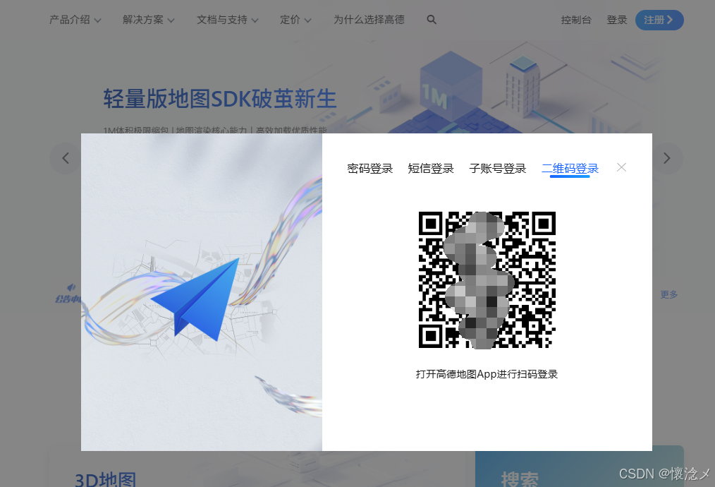
3.开发者认证
登录账号之后点击控制台到高德控制台，我们选择个人开发者，找不到入口的朋友可以点击下面的链接
https://console.amap.com/dev/id/perfect?type=person-alipay
通过一些列认证之后，完成个人开发者认证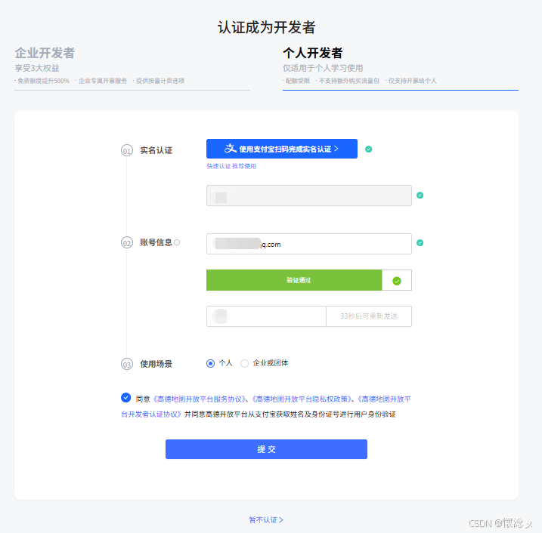
4.创建应用
这里点击右上角的创建应用，输入好应用名称选择好应用类 型后，完成应用创建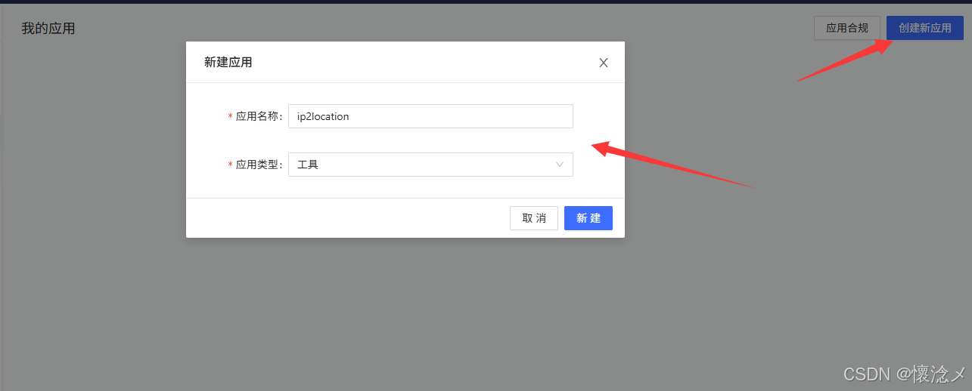
5.添加Key
输入好Key名称，服务平台选择“Web端(JS API)”，域名白名单输入apple2.wkt6.cn勾选“阅读并同意…”，然后点击"提交按钮" 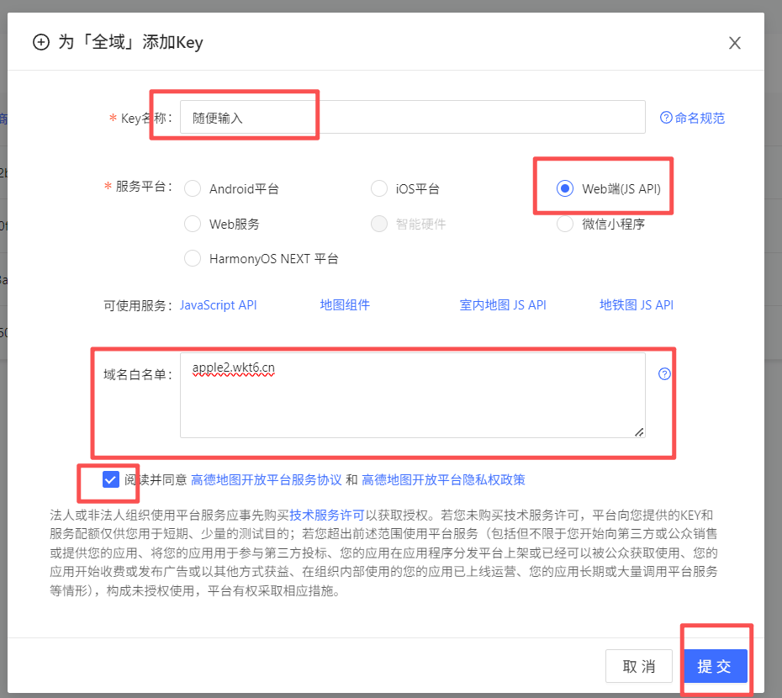
6.完成Key创建
至此，我们完成了Key创建，这就是我们的API Key，这个很重要，大家要保管好，不要泄露。

7.填写key
进入网站，吧刚刚填写好的key填写进去，